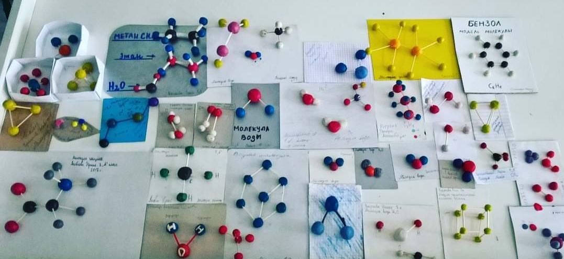
Методическое пособие
Для преподавателей, заинтересованных в изучении физики детей и их родителей

Инструкция на каждый урок
7 класс
задания позволяющие развивать ууд на уроках
к учебнику А.В. Перышкина «Физика 7 класс» (М.: Дрофа)

Автор-составитель: Васькина Юлия Юрьевна
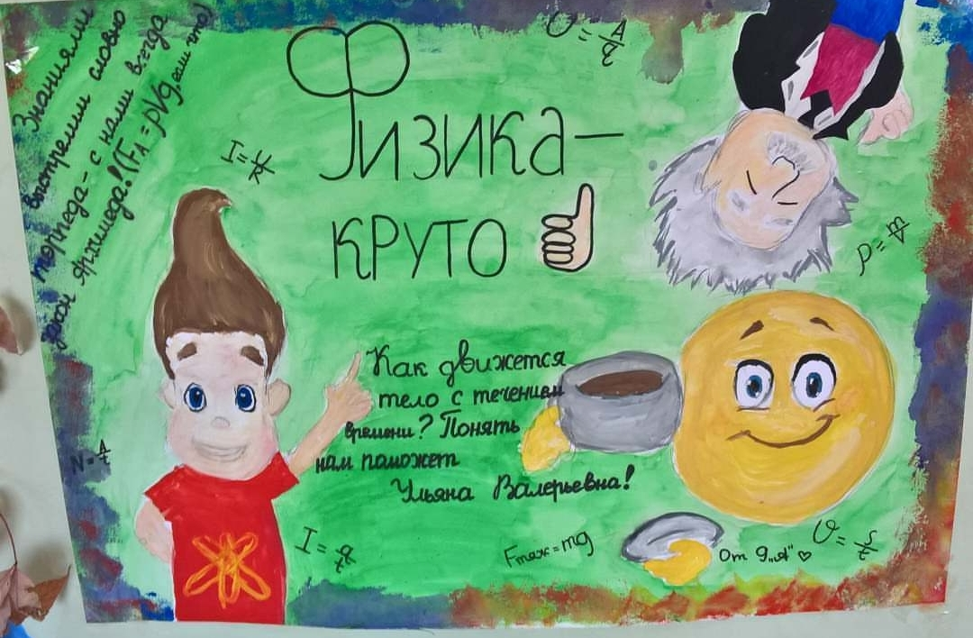

Имя автора и название цитируемого издания указаны на титульном листе данной книги (ст. 1274 п.1 части четвертой Гражданского кодекса Российской Федерации).
Изображения пособия взяты из практической деятельности автора и являются его интеллектуальной собственностью.
Предисловие
Данное пособие по физике адресовано учителям, ученикам и их родителям, обучающимся по учебнику А.В. Перышкина «Физика.7 класс» (М.: Дрофа,2014г.), и предназначено для классной и домашней работы. В издание включены теоретические вопросы, творческие задания, экспериментальные и исследовательские опыты, наблюдения, работа с интернет-ресурсами.
Весь материал разделён на две большие группы: «задания в классе», «задания дома» и содержит 66 уроков (весь учебный год с нагрузкой два часа в неделю с вычетом праздничных дней).
К урокам подобраны задания как из учебника А.В.Перышкина (далее Ист.), так и из других учебников и задачников.
Цель данного пособия -оказать методическую помощь в пробуждении интереса к учебному предмету «физика» на основе универсальных учебных действий.
Материал пособия позволяет сократить время подготовки демонстрационных экспериментов к уроку и во время выполнения домашних заданий.

От автора
Коллеги, мои дорогие ученики и родители!
Очень хочется, чтобы физика ассоциировалась с тремя постулатами. Интересно. Увлекательно. Понятно.
А еще - удивительно. Именно поэтому в данной рукописи собраны задания различного направления на всякий «вкус и цвет». Не переставайте удивлять детей, родителей, друг друга! Удивление — наше лучшее свойство на сегодняшний день.
Все интересующие вопросы, предложения, замечания Вы можете отправлять по электронной почте: yuliavaskina-1@mail.ru.
P.S. Наука-это красиво и интересно.
*Ист.- учебник А.В. Перышкина «Физика 7 класс» (М.: Дрофа, 2014г.)
№ | Тема урока. | В классе |  |  |  |  |  |  |  | Дома
№ | Тема урока. | Эксперимент/ Исследование/ Наблюдение |  | Творческое задание |  | Эссе/  рассуждение |  | Интернет-ресурс |  | Эксперимент/ Исследование/ Наблюдение |  | Творческое задание | Эссе/  рассуждение | Интернет-ресурс
1 | Вводный инструктаж по ТБ.  Что изучает физика. Наблюдения и опыты. | - Движение тел (лист бумаги; монета и бумажный кружок, шарик по желобу).  - Притяжение магнитом железных опилок  - Нагревание колбы с марганцовкой  - Звучание камертона  - Действие электрофорной машины  - Оптические явления с помощью лазерной указки. |  | Придумать ребусы по данной теме. |  | На основании проведенных экспериментов сделать вывод, объяснить явление. |  | http://class-fizika.ru/z/07_class.html , интерактивные модели, ответить на вопросы. |  | Придумать и провести эксперименты: механического, магнитного, теплового, электрического, оптического характера. |  | Изобразить в виде рисунка эксперименты различного характера.  Подготовить биографическую справку М.В.Ломоносов, Г.Галилей.  Проект: «Физические явления в художественных произведениях» | Ответить на вопрос: «Осенью листья на деревьях желтеют и опадают. Какие процессы при этом можно отнести к биологическим, химическим, физическим явлениям?» Ист. стр.5 задание 1 | Найти эксперименты различного характера.  Инфоурок:  https://www.youtube.com/watch?v=nr8XJeew6X4
2 | Физические величины. Погрешность измерений. | - Определить температуру воздуха в кабинете.  - Определить цену деления линейки и измерить длину карандаша.  - Измерить линейкой длину и ширину учебника. Записать результат с учётом погрешностей. (Ист. стр.14 задание 1)  - Определить цену деления по рисунку. |  | Изготовить солнечные часы. |  | Что мы знаем о часах? Какие виды часов бывают? |  | Ист. стр.15 задание3 (изображение Моны Лизы)  http://class-fizika.ru/z/07_class.html интерактивные модели, ответить на вопросы. |  | Выразить свою массу в пудах, а рост в аршинах. |  | Записать 2-3 пословицы, поговорки или образных выражения, в которых упоминаются старинные меры длины, массы, объема и т.п.  Проект: «Физические приборы вокруг нас» | Какой вид часов самый точный? Почему? | Ист. стр.11 задание 1,2  https://www.youtube.com/watch?v=Dk5pPARGq3w
3 | Лабораторная работа  № 1  "Определение цены деления измерительного прибора". | - Определить цену деления измерительного цилиндра, определить с его помощью объём жидкости. Измерительный цилиндр, стакан с водой, небольшая колба и другие сосуды.  - Определить размеры тел: толщину листа бумаги, учебник, худ. книги, линейки. |  |  |  |  |  |  |  | Определить цену деления и пределы измерения измерительных приборов, которые есть дома.
4 | Физика и техника. | Наглядная демонстрация эволюции телефонов. |  | Придумать «следующую» модель телефона. |  | Какое значение имеет физика для техники? |  | http://class-fizika.ru/z/07_class.html интерактивные модели, ответить на вопросы. |  | Ист. стр.19 задание 3 |  | Придумать «следующую» модель телефона.  Подготовить биографическую справку И.Ньютон, Д.Максвелл, Ю.А.Гагарин, С.П. Королёв.  Проект: «Нобелевские лауреаты в области физики» | Какие открытия и кем в области физики были сделаны в 2019 году? | Ист. стр.19 задание 1,2
5 | Строение вещества. Молекулы. | - Окрашивание воды марганцовокислым калием.  - Распыление туалетной бумаги.  - Растворение сахара в воде.  - Сжатие руками резинового шарика, куска резины.  - Тепловое расширение металлического шара.  - Шашлык из воздушных шаров.  - Пакет с водой, проткнутый карандашами. |  | Изобразить модель молекулы любого вещества. |  | Как изменяется внутренний диаметр однородного металлического кольца при его нагревании? |  | http://class-fizika.ru/z/07_class.html интерактивные модели, ответить на вопросы. |  | Обнаружить уменьшение общего объема сыпучих веществ, при смешивании (горох и пшено).  Определить размеры молекул в домашних условиях.  Вырастить кристаллы. |  | Изготовить модель молекулы любого вещества.  Подготовить биографическую справку Р.Броун.  Проект: «Зарождение и развитие научных взглядов о строение вещества» | Что происходит в термометре с частицами его жидкости, когда он показывает потепление? | Найти информацию в интернет-источниках о приборах для просмотра молекул и промежутков между ними.  Инфоурок  https://www.youtube.com/watch?v=Y8wybzgosOY
6 | Лабораторная работа № 2" Измерение размеров малых тел" | Применить способ рядов для измерения размеров малых тел.  Линейка, дробь (горох), иголка.
7 | Диффузия в газах, жидкостях и твердых телах | - Каплю молока разбавить водой. Поместить между предметными стеклами. Рассмотреть под микроскопом, увидеть жир. (Ист. стр.27 задание 1)  - Диффузия медного купороса и воды.  - Диффузия аммиака.  - Диффузия твердых веществ (кристаллик йода и парафин).  - Диффузия в бумаге.  - Секрет подгузников  - Цветной искусственный снег.  - Приготовить лизун, хендгама.  - Создать на ткани уникального рисунка.  - Рассмотреть и экспериментально поверить распространение духов в помещении. |  |  | Изобразить диффузионную картину для всех экспериментов. |  | Объяснить процесс протекания диффузии в жидкостях. (Ист. стр.29 задание 2)  Как заставить «цветы» распуститься (бумажные квадратики, сложенные конвертиком)? |  | http://class-fizika.ru/z/07_class.html интерактивные модели, ответить на вопросы. |  | Прикормить комнатное растение через крону. Объяснить, на каком явлении основан такой способ. (Ист. стр.29 задание3) Пронаблюдать диффузию при разной температуре (кубики картофеля и окрашенные растворы).  Взять два стакана с холодной и тёплой водой. Опустить несколько гранул краски. Объяснить явление. (Ист. стр.29 задание 1)  Проверить «распускание» цветов (листы бумаги, сложенные конвертиком). | Придумать пять ребусов с зашифрованным словом «диффузия».  Проект: «Диффузия вокруг нас». | Рука золотой статуи в древнегреческом храме, которую целовали прихожане, за десятки лет заметно похудела. Почему? | Галилео «Диффузия»  https://www.youtube.com/watch?v=ImqsLuMHDdM  Инфоурок:  https://www.youtube.com/watch?v=D8ABVgG93hA
8 | Взаимное притяжение и отталкивание молекул | - Пронаблюдать следствия взаимодействия молекул (прилипание стеклянных пластинок)  - Наблюдение смачивания.  - Сцепление свинцовых цилиндров. |  |  | Изобразить проведённые эксперименты. |  | Почему маленькие капельки росы на листах некоторых растений имеют форму шариков, тогда как на листьях других растений роса растекается тонким слоем? |  | http://class-fizika.ru/z/07_class.html интерактивные модели, ответить на вопросы. |  | Кусок мыла сильно прижать к тарелке, смоченной водой, провернуть несколько раз. Поднять мыло вверх. Объяснить, что и почему происходит. (Ист. стр.33 задание 2) | Изобразить проведённые эксперименты. | Слипнутся ли два листочка бумаги, если один из них смочить водой, а другой -растительным маслом? Почему? | Инфоурок : https://www.youtube.com/watch?v=Pz2-URG9o2w
9 | Агрегатные состояния вещества. Различия в строении веществ. | - Обнаружить воздух в окружающем пространстве (перевернутый пустой стакан в воде).  - Модель кристаллической решётки. |  |  | Изобразить расположение молекул: в воде, во льду, в водяном паре. |  | Можно ли тела сжимать до бесконечности? |  | http://class-fizika.ru/z/07_class.html интерактивные модели, ответить на вопросы. |  | Налить в пластмассовую бутылку воды доверху и закрыть крышкой. Сжать воду. Вылить воду, снова закрыть бутылку. Сжать воздух. Объяснить.  (Ист.стр.38 задание1) | Изготовить прибор.  Взять пластиковую бутылку 0,5л. И стеклянный пузырёк, который входит в горлышко. На полоске бумаги см нарисовать шкалу до 20 см. Наклеить на бутылку. Для пузырька - полоска 1см, шкала 4 см длиной.  Проект: «Удивительные свойства воды». | На блюдце с холодной водой поставили перевёрнутый очень тёплый стакан. Через 20 минут уровень воды в стакане увеличился. Объясните опыт.  (Ист. стр.38 задание2) | Инфоурок «Агрегатные состояния вещества» https://www.youtube.com/watch?v=BxvK0iC1JlQ
10 | Механическое движение.  Равномерное и неравномерное движение. | - Детский заводной автомобиль.  - Поднимание груза с помощью блока.  - Перемещение бруска с помощью тележки.  - Запуск игрушечного автомобиля. (Ист. стр44 задание1)  - Механическое движение с помощью бутылки из д.з. (урок 9). |  |  | Изобразить траектории движения молекулы, метеора, самолёта, машины, лыжника. |  | Придумать загадку о движении разных тел. |  | http://class-fizika.ru/z/07_class.html интерактивные модели, ответить на вопросы. |  | Измерить среднюю длину своего шага. Пользуясь этой мерой, определить путь от дома до ближайшей остановки автобуса или магазина.  (Ист. стр42 задание 1)  Исследовать траекторию движения частиц краски в воде. | Зарисовать траекторию движения звёздочек салюта: в первый момент после выстрела и после вспышки.  (Ист. стр42 задание 2)  Проект: «История зарождения Олимпийских игр. Олимпийские чемпионы нашей страны». | Придумать сказку о движении разных тел | Ист. стр43 задание3  Инфоурок:  https://www.youtube.com/watch?v=cSGrSpcySwg  https://www.youtube.com/watch?v=_xWTbqcDIHw
11 | Скорость. Единицы скорости. Входной контроль. | - Тележка с капельницей.  - Движение заводного автомобиля.  - Сравнение скорости погружения шариков из различных материалов в воде (прибор из дз-урок9) |  |  | Изобразить движение из проведённых экспериментов. |  | Какое тело (не живое) на земле развивает самую большую скорость и почему? |  | http://class-fizika.ru/z/07_class.html интерактивные модели, ответить на вопросы. |  | Рассчитать свою скорость при перемещении из школы домой. | Изготовить карточку (или в тетради) по быстрому переводу км/ч в м/с. | Какое тело (живое) на земле развивает самую большую скорость и почему? | Ист.стр.49. задание1.  Инфоурок:  https://www.youtube.com/watch?v=8fnhSURgFDk
12 | Лабораторная работа  № 3  "Изучение зависимости пути от времени при прямолинейном движении" | Определить зависимость пути от времени при равномерном движении. Измерить скорость.  Тележка, мерная линейка, секундомер. |  |  |  |  |  |  |  |  | Установить наименьшее время подъёма по лестнице (дома, в школе.)
13 | Расчет пути и времени движения. Решение задач. | Решение задач. |  |  | Придумать задачу по данному материалу. |  | Как и почему физика связана с математикой? |  | http://class-fizika.ru/z/07_class.html интерактивные модели, ответить на вопросы. |  | Определить средний путь при перемещении из школы домой. | Придумать задачу с рисунком по данному материалу. | Как и когда человек движется прямолинейно равномерно? | Ист. стр.51 задание1  Инфоурок: https://www.youtube.com/watch?v=tkg-a9VyBs0
14 | Явление инерции. Взаимодействие тел. Решение задач. | - Явление инерции (выдернуть лист бумаги из-под костяшек домино).  - Движение тележки по наклонной плоскости и песку.  - Падение монетки в стакан с открыткой.  - Взаимодействие двух тележек с пластиной.  - Взаимодействие двух подвешенных шаров на нити (колыбель Ньютона) |  |  | Изобразить взаимодействие человека и лодки. |  | Почему нельзя перебегать дорогу перед близко идущим транспортом? |  | http://class-fizika.ru/z/07_class.html интерактивные модели, ответить на вопросы. |  | Ист. стр.53 задание1  Создать модель ракеты и описать принцип её движение. | Заяц, спасаясь от волка, делает резкие прыжки в сторону. Почему волку трудно поймать зайца, хотя скорость волка больше?  Проект:  «Инерция в жизни человека». | Компьютер стоит на столе, клюшка ударяет по шайбе, стул стоит на полу, бель висит на веревке. Какие тела при этом взаимодействуют? Какие силы действуют, какие противодействуют в этих случаях? | https://www.youtube.com/watch?v=38BMLbY7Jzk  Инфоурок: https://www.youtube.com/watch?v=EIy8Is2Atzw
15 | Масса тела. Единицы массы. Измерение массы. | - Взаимодействие двух тележек разных масс пластиной.  - Сравнение масс взаимодействующих тел: стальной и алюминиевый цилиндр.  - Измерение массы на учебных весах. |  |  | Изобразить международный эталон килограмма. |  | Как бы взаимодействовали люди, если бы не существовало эталона килограмма? |  | http://class-fizika.ru/z/07_class.html интерактивные модели, ответить на вопросы. |  | Ист. стр.60. задание 1 | Составить таблицу перевода единиц массы.  Написать инструкцию к физ. Оборудованию: весам. | Может ли масса быть отрицательно? | https://znaika.ru/catalog/7-klass/physics/Massa-tel.-Edinitsy-massy.html
16 | Лабораторная работа  № 4  «Измерение массы тела на рычажных весах». | Измерить массу тела на рычажных весах.  Весы с разновесами, несколько небольших тел разной массы. |  |  |  |  |  |  |  |  | Какие типы весов вам известны?
17 | Лабораторная работа № 5 «Измерение объема тел». | Определить объём тела с помощью измерительного цилиндра.  Измерительный цилиндр, тела неправильной формы небольшого объёма, нитки.
18 | Плотность вещества. | - Сравнить массы тел равного объёма, изготовленных из разных веществ.  - Ист. стр.64 задание 1  - «Этажерка из жидкостей».  - Проверка свежести яйца. |  |  | Изобразить треугольник формул. |  | Три кубика -з мрамора, льда и латуни имеют одинаковый объём. Какой из них имеет большую массу, а какой -меньшую? |  | http://class-fizika.ru/z/07_class.html интерактивные модели, ответить на вопросы. |  | При наличии весов, сравнить плотности нескольких тел.  Определить плотность сахара. (Ист. Стр.64 упражнение7-5) | Составить карточку с переводом: г/см3 в кг/м3.  Проект: «Плотность веществ на Земле и на планетах Солнечной системы» | Два кубика- из золота и серебра имеют одинаковую массу. Какой из них имеет больший объём? | https://znaika.ru/catalog/7-klass/physics/Plotnost-veschestva-.html  Инфоурок: https://www.youtube.com/watch?v=oVvQbUnzoNg
19 | Лабораторная работа № 6 «Определение плотности твердого тела» | Определить плотность твёрдого тела с помощью весов и измерительного цилиндра.  Весы с разновесами, измерительный цилиндр, твёрдое тело, нитка. |  |  |  |  |  |  |  |  | Определить плотность своего тела.
20 | Расчет массы и объема тела по его плотности. | Решение задач. |  |  | Придумать задачу поданной теме. |  | Чем объяснить отличие плотности водяного пара от плотности воды? |  | http://class-fizika.ru/z/07_class.html интерактивные модели, ответить на вопросы. |  | Взять баночку с мёдом. Рассчитать плотность мёда. (Ист. стр.66 задание 1) | Изготовить карточку для нахождения объёмов тел. | Два одинаковых ящика наполнили дробью: один крупной, другой мелкой. Масса какого ящика больше? Почему? | https://znaika.ru/catalog/7-klass/physics/Raschet-massy-i-obema-veschestva-po-ego-plotnosti.html  Инфоурок: https://www.youtube.com/watch?v=6kNsjcxVE30
21 | Решение задач на расчёт массы и объёма тела. | - Решение задач.  - Определить массы воздуха в кабинете. |  |  | Придумать графическую задачу по данной теме. |  | Сколько килограммов керосина входит в пятилитровую бутылку? |  | http://class-fizika.ru/z/07_class.html интерактивные модели, ответить на вопросы. |  | Определить плотность еловых иголок.  Определить массу воздуха дома, сравнить её с массой в кабинете физики. | Составить кроссворд по теме: «Механическое движение. Плотность» | Что имеет большую плотность: сахар или соль? | https://www.youtube.com/watch?v=N-3wAj0sODo
22 | Контрольная работа №1 «Механическое движение. Плотность»
23 | Сила. Явление тяготения. Сила тяжести. |  | - Движение скрепки по воде с помощью магнита.  - Деформация ластика.  - Движение и остановка тележки.  - «Пуля» из детского ружья.  - Отскок шарика.  - Динамометр с бруском.  - Металлический цилиндр на бруске. |  | Изобразить силу. (Ист. стр.69 упражнение9) |  | Приведите примеры, показывающие, что действие силы зависит от её числового значения, точки приложения и направления. |  | http://class-fizika.ru/z/07_class.html интерактивные модели, ответить на вопросы. |  | Провести эксперименты с увеличением и уменьшением силы тяжести. | Составить карточку: физическая величина + ед.измерения, по теме «Механическое движение. Плотность»  Проект: «Сила в наших руках» | Почему Луна не падает на Землю? | Инфоурок: https://www.youtube.com/watch?v=PWO56_3Z2bU
24 | Сила упругости. Закон Гука. |  | - Деформация ластика.  - Отскок шарика.  - Линейка и брусок.  - Деформация пружины динамометра.  - Тело на нити. |  | Изобразить силу. |  | Как изменяется сила тяжести при удалении от Земли? |  | http://class-fizika.ru/z/07_class.html интерактивные модели, ответить на вопросы. |  | Придумать прибор для измерения силы. | Составить ребусы по пройденным силам.  Подготовить биографическую справку Р.Гук. | Если бы Гук не открыл данный закон, знало ли бы о нём человечество? | Инфоурок: https://www.youtube.com/watch?v=hrmzxjdg4Mw
25 | Вес тела. Связь между силой тяжести и массой тела. |  | - Тело на пружине.  - Брусок на столе.  - Чайник с водой. |  | Изобразить вес для 8 предметов в кабинете. |  | Описать, как меняется сила тяжести, действующая на альпиниста во время подъёма на гору. |  | http://class-fizika.ru/z/07_class.html интерактивные модели, ответить на вопросы. |  | Рассчитать вес всех членов семьи.  В домашних условиях пронаблюдать явление невесомости. | Придумать две задачи по данной теме. | Где на Земле можно испытать чувство невесомости? | Инфоурок: https://www.youtube.com/watch?v=WmrpbM2bqyc  https://www.youtube.com/watch?v=hhwyygj1bYs
26 | Решение задач на различные виды сил. Сила тяжести на других планетах. |  | Используя приложение SkyView Free (подобное) посмотреть нахождение планет. |  | Изобразить движение планет вокруг Солнца. |  | Человек, находящийся на Луне мог бы поднять автомобиль? |  | http://class-fizika.ru/z/07_class.html интерактивные модели, ответить на вопросы.  Скачать приложение SkyView. |  | Пронаблюдать движение планет на ночном небе. | Изготовить модель Солнечной системы.  Подготовить биографическую справку К.Э.Циолковский. | Каковы особенности планет земной группы и мог бы жить там человек? | Приготовить презентацию «Самые большие астероиды и их движение»  https://www.youtube.com/watch?v=rVBFFwzIoOI
27 | Динамометр. Лабораторная работа № 7  «Градуирование пружины и измерение сил динамометром» |  | - Динамометр: лабораторный, трубчатый, тяговый, ручной и т.д.  - Проградуировать пружину, получить шкалу с заданной ценой деления и с её помощью измерить силы. Динамометр, шкала закрыта бумагой, набор грузов по 102г., штатив с муфтой, лапкой и кольцом. |  |  |  |  |  | http://class-fizika.ru/z/07_class.html интерактивные модели, ответить на вопросы. |  | Изготовить динамометр и проверить его работоспособность. | Написать инструкцию к физическому оборудованию -динамометр. |  | https://www.youtube.com/watch?v=KZ79y7qtt4c
28 | Сложение двух сил, направленных вдоль одной прямой. |  | Динамометр, набор грузов, неподвижный блок. |  | Рассмотреть басню Крылова: «Лебедь, рак и щука». |  | Как надо было поступить героям, чтобы сдвинуть груз? Предложить свою версию. |  | http://class-fizika.ru/z/07_class.html интерактивные модели, ответить на вопросы. |  | Провести и записать эксперименты с воздействием нескольких сил на одно тело. | Найти и оформить сказки с равнодействующей силой. | Придумать свою сказку о равнодействующей силе. | Инфоурок: https://www.youtube.com/watch?v=0Lhcq5CTbXo
29 | Сила трения. Лабораторная работа №8 «Выяснение зависимости силы трения скольжения от площади соприкосновения тел и прижимающей силы» |  | - Брусок катится по столу.  - Колебание маятника.  - С помощью динамометра измерить силу, действующую на деревянный брусок, движущийся по гладкой и шероховатой поверхности.  - Измерить силу трения железного бруска по метал. полозьям до и после смазки.  - Динамометр, деревянный брусок, набор грузов. |  | Изобразить направление силы трения при перемещение по ленте транспортёра. |  | Из какой стопы книг, большой или малой, легче вытащить нижнюю книгу и почему? |  | http://class-fizika.ru/z/07_class.html интерактивные модели, ответить на вопросы. |  | Положить на длинный гладкий стол коробок со спичками и слегка ударить щелчком. Объяснить явление. | Составить кроссворд по теме: «Сила»  Проект: «Вездесущее трение». | Как сила трения зимой помогает и мешает? | Инфоурок: https://www.youtube.com/watch?v=mcVQjUkGJlg
30 | Трение в природе и технике. Кратковременная контрольная работа  № 2 по теме "Сила" |  | - Шины.  - Подшипники.  - Гусеница на листе.  - Шашлык из воздушных шаров. |  | Изобразить семь примеров силы трения в природе и технике. |  | Зачем животным органы, увеличивающие силу трения? Привести примеры. |  | http://class-fizika.ru/z/07_class.html интерактивные модели, ответить на вопросы. |  | Пронаблюдать примеры применения силы трения в домашних условиях. | Проекты «Роль силы трения в моей жизни », «Сила трения и велосипед», «Сила трения на кухне» | Почему нельзя стоять за буксирующим автомобилем, когда он застрял в грязи? | Инфоурок: https://www.youtube.com/watch?v=72VDQFgX1Eo
31 | Давление. Единицы давления. Способы изменения давления. Лабораторная работа №9 "Измерение давления твердого тела на опору" |  | - Зависимость давления от площади опоры. (дощечка с гвоздями)  - Ист. стр.104 задание  - Ящик с песком, стальной и алюминиевый цилиндры.  - Измерить давление твердого тела на опору. |  | Изобразить инструменты, в которых целенаправленно увеличивают давление и за счёт чего? |  | На чём основан способ спасения человека, провалившегося по лёд? |  | http://class-fizika.ru/z/07_class.html интерактивные модели, ответить на вопросы. |  | Давление при ходьбе и стоя (Ист. стр.106 задание 1)  Встать на воздушный шар не раздавив его. | Проект «Я и моё давление», «Тайны давления» | Ист.стр.106 задание2  Почему подушка мягкая? | Ист.стр.106 задание3  Инфоурок: https://www.youtube.com/watch?v=tQpjz9x-o0Y
32 | Давление газа. |  | - Сдутый шар под колоколом воздушного насоса.  - Шприц с мембраной. |  | Почему у сыра круглые дыры? Объяснить через рисунок. |  | Почему мяч, вынесенный из комнаты на улицу зимой, становится слабо надутым? |  | http://class-fizika.ru/z/07_class.html интерактивные модели, ответить на вопросы. |  | Ист. стр.109 задание | Изготовить прибор для наблюдения давления газов (флакончик, капиллярная трубка в пробке, стакан воды.) | Почему стволы огнестрельного оружия изготовляют из особо прочных сортов стали? | Инфоурок: https://www.youtube.com/watch?v=GbFU0ZNDqxk
33 | Закон Паскаля. Промежуточный контроль. |  | - Индикатор давления, мензурка с водой.  - Мыльные пузыри.  - Шар Паскаля. |  | Изобразить стрелками, как передаётся давление твёрдыми, сыпучими телами и жидкостями.  Почему у сыра круглые дыры? |  | Автомашину заполнили грузом. Изменилось ли давление в камерах колес автомашины? Одинаково ли оно в верхней и в нижней частях камеры? |  | http://class-fizika.ru/z/07_class.html интерактивные модели, ответить на вопросы. |  | Изготовить прибор, заменяющий шар Паскаля. | Как работают пневматические машины и инструменты? Доклад.  Подготовить биографическую справку Б.Паскаль. | При изготовлении бутылок через трубку выдувают воздух, и расплавленное стекло принимает нужную форму. Какое физическое явление используют? | Инфоурок: https://www.youtube.com/watch?v=GFUfqcupe8Q
34 | Решение задач на расчет давления
35 | Давление в жидкости и газе. |  | - Пробирка с мембраной (боковой, прямой), стакан с водой.  - Гидростатический парадокс. |  | Графически проверить гидростатический парадокс. |  | Почему взрыв снаряда под водой губителен для живущих в воде организмов? |  | http://class-fizika.ru/z/07_class.html интерактивные модели, ответить на вопросы. |  | Изготовить модель картезинского водолаза | Реферат «Изобретение акваланга» | Почему возникает огненное «торнадо»? | Инфоурок: https://www.youtube.com/watch?v=BOtzWyBX34I
36 | Расчет давления на дно и стенки сосуда. |  | - Опыт Паскаля.  - Ист. стр.119 задание 2 |  | Изобразить изменение давления на дне океана. |  | Почему глубоководные рыбы имеют «плоскую» форму? |  | http://class-fizika.ru/z/07_class.html интерактивные модели, ответить на вопросы. |  | Ист. стр.119 задание 1 | Изобразить скафандр, описать устройство и назначение.  Составить кроссворд по теме: «Давление» | Что такое батискаф и батисфера? Для чего они были созданы? | Инфоурок: https://www.youtube.com/watch?v=Kjc0RUvPKJk
37 | Контрольная работа №3 по теме "Давление"
38 | Сообщающие сосуды |  | - Сообщающиеся сосуды, вода, масло.  - Стеклянные трубочки, соединённые резиновой трубкой.  - Лейка, чайник.  - Этажерка из жидкостей. |  | Изобразить, как устроена водопроводная станция. |  | Что такое артезианский колодец и как он работает? |  | http://class-fizika.ru/z/07_class.html интерактивные модели, ответить на вопросы. |  | Изготовить модель фонтана.  (Ист. стр.124 задание 1) | Изобразить водопроводную сеть жилых домов.  Проект «Фонтан для школы» | Ист. стр.124 задание 2 | Инфоурок: https://www.youtube.com/watch?v=ou4VfwgP4DI
39 | Вес воздуха. Атмосферное давление |  | - Сосуд с водой, прозрачна трубка с поршнем, стеклянная трубка, пробирка.  - Шар для взвешивания воздуха.  - Лабораторный фонтан.  - Вытащить монетку, не намочив рук из тарелки с водой. |  | Изобразить процесс вдоха и выдоха человека + Ист. стр.129 упражнение 20-2 |  | Предполагают, что Луна когда-то была окружена атмосферой, но постепенно потеряла её. Чем это можно объяснить? |  | http://class-fizika.ru/z/07_class.html интерактивные модели, ответить на вопросы. |  | Ист. стр.126 задание 2,3,4  Поместить яйцо в бутылку, объяснить эксперимент. | Ист. стр.126 задание 1+изображение  Проект: «Нужна ли атмосфера Земле?» | Что происходит с атмосферным давлением до и после грозы? | Инфоурок: https://www.youtube.com/watch?v=-4rkik6H-AA
40 | Измерение атмосферного давления. Опыт Торричелли. |  | - Ртутный барометр  - Магдебурские полушария.  - Пластмассовая бутылка. |  | Изобразить опыт Торричелли. |  | Почему молекулы газов, образующих атмосферу Земли не улетают в космическое пространство? |  | http://class-fizika.ru/z/07_class.html интерактивные модели, ответить на вопросы. |  | Ист. стр.132 задание 1,2,3 | Подготовить биографическую справку Э. Торричелли.  Создать прибор для демонстрации давления столба жидкости на различной глубине или атмосферного давления | Как изменяется плотность атмосферы с увеличением и уменьшением высоты? | Подготовить презентацию «История открытия атмосферного давления»  Инфоурок: https://www.youtube.com/watch?v=EH6GnJdflEI
41 | Барометр-анероид. Атмосферное давление на различных высотах. |  | - Барометр-анероид.  - Высотометры.  - Измерить атмосферное давление на первом и последнем этаже школы. |  | Составить и зарисовать схему: «Виды приборов для измерения атмосферного давления» |  | Почему воздушный шарик, наполненный водородом, поднимаясь над Землёй, увеличивается в объёме? |  | http://class-fizika.ru/z/07_class.html интерактивные модели, ответить на вопросы. |  | Создать барометр.  Изготовить автоматическую поилку для птиц. | Зарисовать барометр-анероид, описать схему устройства прибора.  Проект: «Зачем нужно измерять давление» | Что такое нормальное атмосферное давление? Чему оно равно? | Инфоурок: https://www.youtube.com/watch?v=EH6GnJdflEI  Инфоурок: https://www.youtube.com/watch?v=ji9gOzIrOWE
42 | Манометры.  Поршневой жидкостной насос и гидравлический пресс. |  | - Манометр  - Два разных по диаметру шприца, соединённых трубкой.  - Гидравлический пресс и консервная банка. |  | Изобразить и описать работу поршневого насоса. |  | Описать принцип действия манометра. Что произойдёт, если вместо жидкости в гидравлический пресс закачать воздух? |  | http://class-fizika.ru/z/07_class.html интерактивные модели, ответить на вопросы. |  | Собрать пять фото или видео материалов видов насосов. | Кто и когда придумал насос? Доклад.  Написать инструкцию к физическому оборудованию: барометр-анероид, манометр, гидравлический пресс. | На какую наибольшую высоту можно поднять спирт, ртуть поршневым насосом при нормальном атмосферном давлении? | Инфоурок: https://www.youtube.com/watch?v=ji9gOzIrOWE  Инфоурок: https://www.youtube.com/watch?v=qtj64yv6lYI  Ист. стр.144 задание2
43 | Контрольная работа №4 «Гидростатическое и атмосферное давление»
44 | Действие жидкости и газа на погруженное в них тело. |  | Пружина, груз (картофель), стакан с водой. |  | Зарисовать установку, указать на рисунке силы, действующие на тело. |  | Сформулировать гипотезу о наличии силы, действующей со стороны воды на тело. |  | http://class-fizika.ru/z/07_class.html интерактивные модели, ответить на вопросы. |  | Провести эксперимент, как вода действует на камень, перо и пробку. | Составить и решить две задачи по данной теме.  Проект: «Выталкивающая сила» | Почему гусь на суше неуклюж, а в воде элегантен? | Инфоурок: https://www.youtube.com/watch?v=M2E5WLLHo2Y
45 | Закон Архимеда. |  | - Мензурка, динамометр, стальной цилиндр, сосуд с водой, линейка.  - Опыт с ведёрком Архимеда. |  | По мелким камешкам ходить больно. Почему человек не испытывает боли, если ходит по таким же камням по воде? Ответить с рисунками. |  | Ист. стр.150 упр26-1 |  | http://class-fizika.ru/z/07_class.html интерактивные модели, ответить на вопросы. |  | Найти силу Архимеда, действующее на яблоко, погруженное в воду. | Подготовить биографическую справку Архимед.  Составить и решить задачу по нахождению Архимедовой силы, действующей на самого большого животного на Земле-кита. | Ист. стр.150 упр26-2 | Инфоурок: https://www.youtube.com/watch?v=o6W_dPn2Z38
46 | Лабораторная работа № 10  «Определение выталкивающей силы, действующей на погруженное в жидкость тело» |  | Обнаружить на опыте выталкивающее действие жидкости на погружённое в неё тело и определить выталкивающую силу. Динамометр, штатив с муфтой и лапкой, два тела разного объёма, стаканы с водой и насыщенным раствором соли в воде.
47 | Плавание тел. |  | - Отливной сосуд, стакан, вода тело.  - Весы Беранже, отливной стаканчик.  - Погрузить в жидкость тела различной плотности.  - Определить «свежесть» яйца.  - Картезинский водолаз (Ист. стр.155 задание) |  | Изобразить графические силы, действующие на тело, плавающее в воде, на воде, тонущее в воде. |  | Какую роль играет плавательный пузырь у рыб? |  | http://class-fizika.ru/z/07_class.html интерактивные модели, ответить на вопросы |  | «Заставить» плавать яйцо. | Изготовить ареометр. (Ист. стр.157 задание 1) | Почему научиться плавать легче в морской воде? | Инфоурок: https://www.youtube.com/watch?v=RqTi7q3OrZE
48 | Решение задач по теме Архимедова сила
49 | Лабораторная работа № 11  «Выяснение условий плавания тел» |  | На опыте выяснить условия, при которых тело плавает и при которых тонет. Весы с разновесами, измерительный цилиндр, пробирка-поплавок с пробкой, проволочный крючок, сухой песок, фильтрованная бумага.
50 | Плавание судов, водный транспорт. Воздухоплавание |  | Ист. стр.158 задание 2 |  | Составить ребусы по теме (5-10 шт.) |  | Почему в аэростатах используют водород? |  | http://class-fizika.ru/z/07_class.html интерактивные модели, ответить на вопросы |  | Изготовить модель дирижабля, воздушного змея. | Проекты: «Использование дирижаблей в мировых войнах и в наши дни», «Перспектива использования или обречённость» | С каким телом столкнулся «Титаник» и почему он утонул?  Корабль перешел из Невы в Балтийское море. Изменилась ли его осадка? Почему? | Инфоурок: https://www.youtube.com/watch?v=JQ33yP504Ek
51 | Решение задач по теме: «Плавание тел» |  | Решение задач по теме: «Плавание тел» |  |  |  |  |  |  |  | Составить кроссворд по теме.
52 | Контрольная работа №5 «Архимедова сила»
53 | Механическая работа. |  | - Вычислить работу, при подъёме с первого на третий этаж школы.  - Рассчитать механическую работу при перемещении бруска по поверхности стола -деревянный брусок, динамометр, линейка.  - Рассчитать механическую работу при подъёме тела – деревянный брусок, динамометр, линейка |  | Изобразить, проведённые эксперименты. |  | В чём отличие и сходство привычного слова «работа» и «механическая работа»? |  | http://class-fizika.ru/z/07_class.html интерактивные модели, ответить на вопросы |  | Рассчитать работу, при перемещении из школы домой. (Ист.стр.167 задание2) | Почему единица измерения работы «джоуль» ? Что это за название? | Что происходит с работой, при движении Луны вокруг Земли? | Инфоурок: https://www.youtube.com/watch?v=cwBmf9OKlwo
54 | Мощность. |  | - Рассчитать механическую мощность. – деревянный брусок, динамометр, линейка, цилиндр металлический.  - Вычислить мощность, при подъёме с первого на третий этаж школы, поднимаясь быстро и медленно.  - Вычислить мощность при подъёме портфеля. |  | Изобразить, проведённые эксперименты. |  | Кто мощнее слон или муравей? |  | http://class-fizika.ru/z/07_class.html интерактивные модели, ответить на вопросы |  | Установить по паспорту мощность всех электроприборов в доме.  Установить, на какую мощность рассчитаны двигатели известных автомобилей. | Придумать шесть загадок по теме: «Мощность, работа»  Проект: «Моя мощность и работа» | Что такое лошадиная сила и чему она равна?  Как меняется мощность при переходе от шага к бегу? | Инфоурок: https://www.youtube.com/watch?v=n9P1CGfHwPo  Ист. стр.171 задание3
55 | Простые механизмы. Рычаг. Равновесие сил на рычаге. |  | - Сбалансированные гвозди.  - Клин, винт, наклонная плоскость, лабораторный рычаг. |  | Изобразить графически рычаг с осью вращения. |  | Как удобнее и легче нести «узелок»? |  | http://class-fizika.ru/z/07_class.html интерактивные модели, ответить на вопросы |  | Сконструировать рычажные весы. | Изобразить семь рычагов, имеющихся в доме. | Описать процесс создания пирамид. Какова была роль рычага? | Инфоурок: https://www.youtube.com/watch?v=hrX9kNDOFD4
56 | Момент силы. Рычаги в технике, быту и природе |  | - Лабораторный рычаг, ножницы, кусачки, ключ гаечный, весы рычажные  - Блок  - Штатив с шаром (демонстрация уравновешенности сил) |  | Составить схему: «Виды рычагов и их применение» |  | Чем отличаются рычаги первого и второго рода? Пояснить с рисунком. |  | http://class-fizika.ru/z/07_class.html интерактивные модели, ответить на вопросы |  | Измерить плечи на ножницах и зарисовать. | Составить тезисный план параграфа.  Проект: «Дайте мне точку опоры, и я подниму Землю» | Описать процесс опыления шалфея шмелём. | Инфоурок: https://www.youtube.com/watch?v=hJYE_gTx2Eo  Ист.стр.181 задание
57 | Лабораторная работа № 12 «Выяснение условия равновесия рычага» |  | Проверить на опыте, при каком соотношении сил и их плеч рычаг находится в равновесии. Проверить на опыте правило моментов.  Рычаг на штативе, набор грузов, измерительная линейка, динамометр.
58 | Блок и «Золотое» правило механики |  | - Подвижный и не подвижный блок.  - Лабораторный рычаг. |  | На представленных рисунках выделить рычаг и действующие на него силы. |  | Ист. стр.185 задание |  | http://class-fizika.ru/z/07_class.html интерактивные модели, ответить на вопросы |  | Поднять ведро яблок без блока и с помощью блока. Описать и объяснить различие в ощущениях. | Найти и изобразить, что такое полиспаст. | Почему же данное правило носит название «золотое»? | Инфоурок: https://www.youtube.com/watch?v=OamyQWYNVJ4
59 | Центр тяжести и условие равновесия тел. Решение задач по теме: "Простые механизмы" |  | 1. Сбалансированные гвозди.  2. Помочь «раненному» попугаю (уравновесить картонную птицу на жёрдочке с помощью прищепки)  3. Равновесие линейки, карандаша, кольца.  4. Равновесие призмы на шарнирах. |  |  |  |  |  |  |  | Придумать и провести эксперименты на равновесие. |  |  | Инфоурок:  https://www.youtube.com/watch?v=Nx661Jmbzkk
60 | Коэффициент полезного действия. |  | - Определить коэффициент полезного действия, при подъёме с первого этажа на третий.  - Наклонная плоскость и тело.  - Лабораторный рычаг.  - Система блоков. |  | Придумать кроссворд по данной теме на 10 слов. |  | Существуют ли механизмы с 100% коэффициентом полезного действия? |  | http://class-fizika.ru/z/07_class.html интерактивные модели, ответить на вопросы |  | Подсчитать, какую работу можно совершить, поднимаясь с первого этажа на третий по веревочной лестнице, опущенной с окна. | Оформить формульные карточки для нахождения каждой величины, входящей в данную формулу. | Каков ваш коэффициент полезного действия? | Инфоурок: https://www.youtube.com/watch?v=Ue66iQ8SF7Y
61 | Решение задач на КПД простых механизмов
62 | Лабораторная работа № 13  «Определение КПД при подъеме тела по наклонной плоскости» |  | Убедиться на опыте в том, что полезная работа, выполненная с помощью простого механизма, меньше полной.  Доска, динамометр, измерительная лента, брусок, штатив с муфтой и лапкой.
63 | Энергия. |  | - Совершение работы сжатой пружины при её распрямлении.  - Совершение работы шариком, скатывающимся по наклонной плоскости.  - Изучить зависимость потенциальной энергии тела от его положения и массы. Ящик с песком, металлический шарик, пластмассовый шарик, линейка.  - Изучить зависимость потенциальной энергии тела от его упругости. Два бруска, две линейки разной упругости, нить, два металлических цилиндра.  - Изучить зависимость кинетической энергии тела от его скорости и массы. Два металлических бруска, металлическая линейка, ластик, стальной и пластмассовый цилиндр. |  | Изобразить, проведенные эксперименты. |  | Какой энергией и в какой ситуации обладает человек? |  | http://class-fizika.ru/z/07_class.html интерактивные модели, ответить на вопросы |  | Куда исчезает энергия кота? Провести исследование. | Составить десять ребусов о словом энергия. | От куда берёт энергии человек? | Инфоурок: https://www.youtube.com/watch?v=_uYvDp5018o
64 | Превращение энергии. Закон сохранения энергии. |  | - Маятник Максвелла.  - Превращение одного вида энергии в другую. Два металлических бруска, металлическая линейка, ластик, стальной цилиндр, пластмассовый цилиндр.  - Превращение потенциальной энергии шарика в кинетическую. Падение металлического шара. |  | Изобразить проведенные эксперименты с указание превращений энергии. |  | Какие превращения энергии происходят у дверной пружины? |  | http://class-fizika.ru/z/07_class.html интерактивные модели, ответить на вопросы |  | Изготовить маятник Максвелла. | Проект: «Альтернативные источники энергии»  Придумать кроссворд по теме: «Энергия». | Какие превращения энергии происходят при закручивании пружины наружных часов? | Инфоурок: https://www.youtube.com/watch?v=7EzDjUY6WFc
65 | Контрольная работа №6  « Механическая работа и мощность. Простые механизмы»
66 | Годовая контрольная работа за курс 7 класса. Выходной контроль.
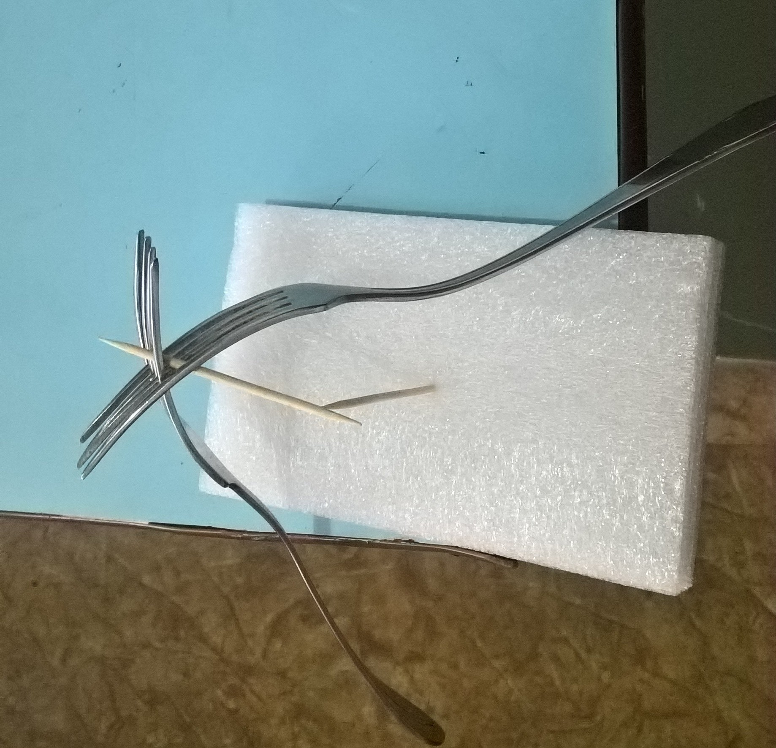
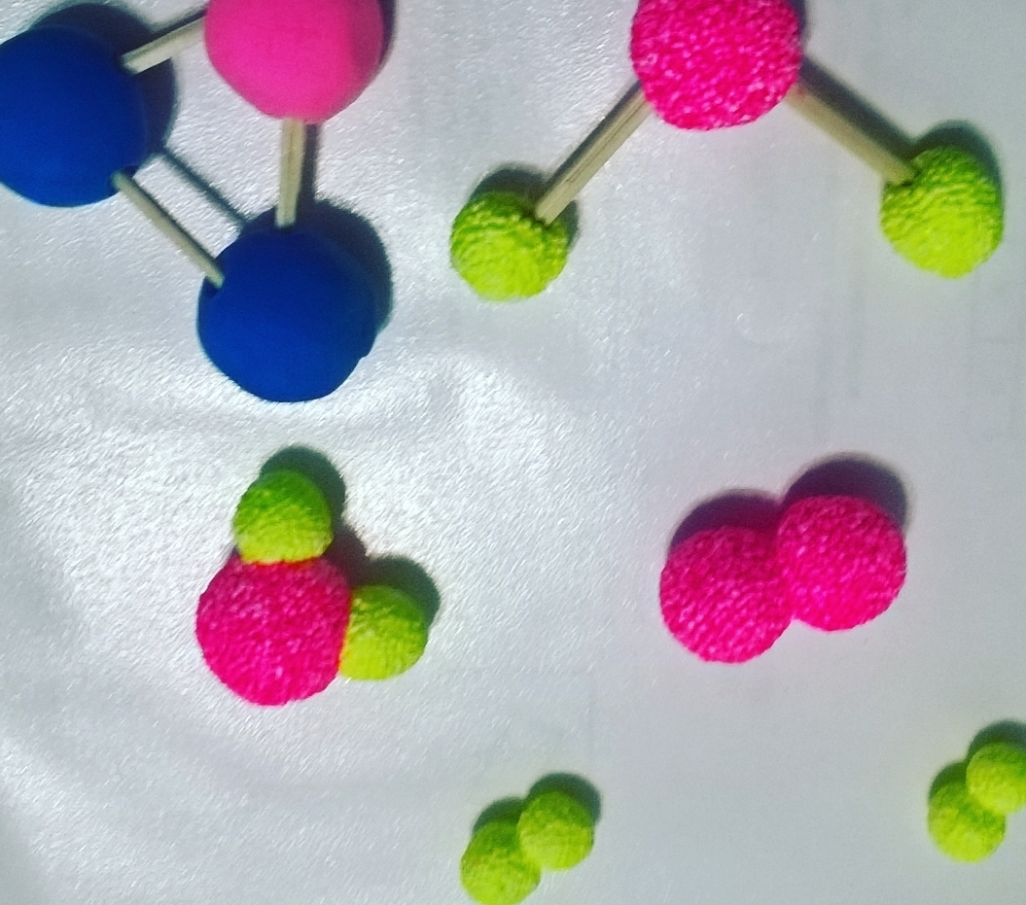
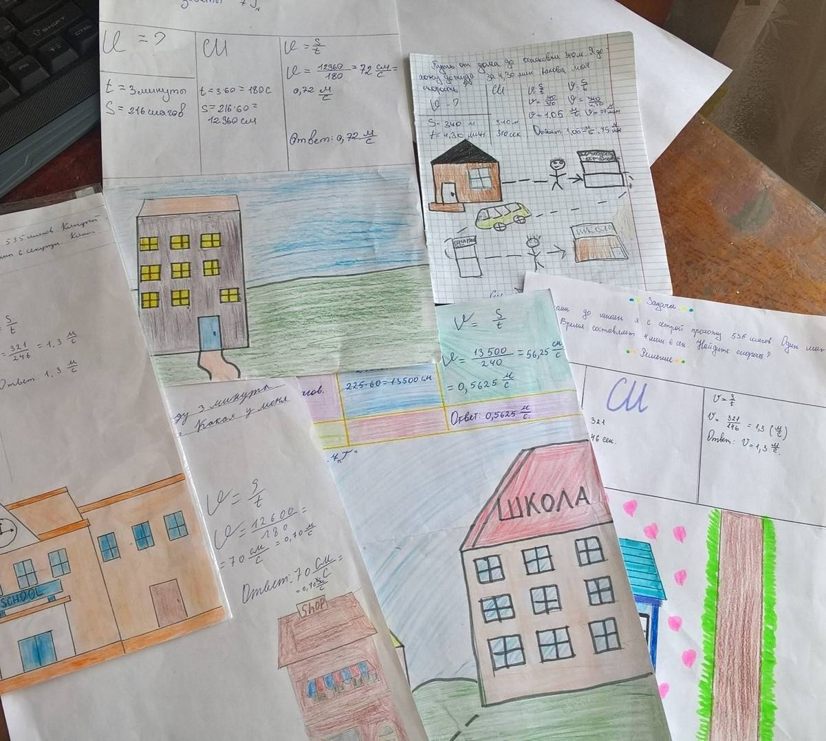
В качестве основного интернет-ресурса на уроке используется сайт «Классная физика»: http://class-fizika.ru/z/07_class.html , на котором Вы найдёте удобные интерактивные модели, как для простой доски, интерактивной и для использования дома. Так же для домашнего использования или в случае пропущенного занятия предлагаю готовые видеоуроки с сайта инфоурок.
Большинство моделей, опытов, экспериментов, творческих заданий может перерасти в проект.
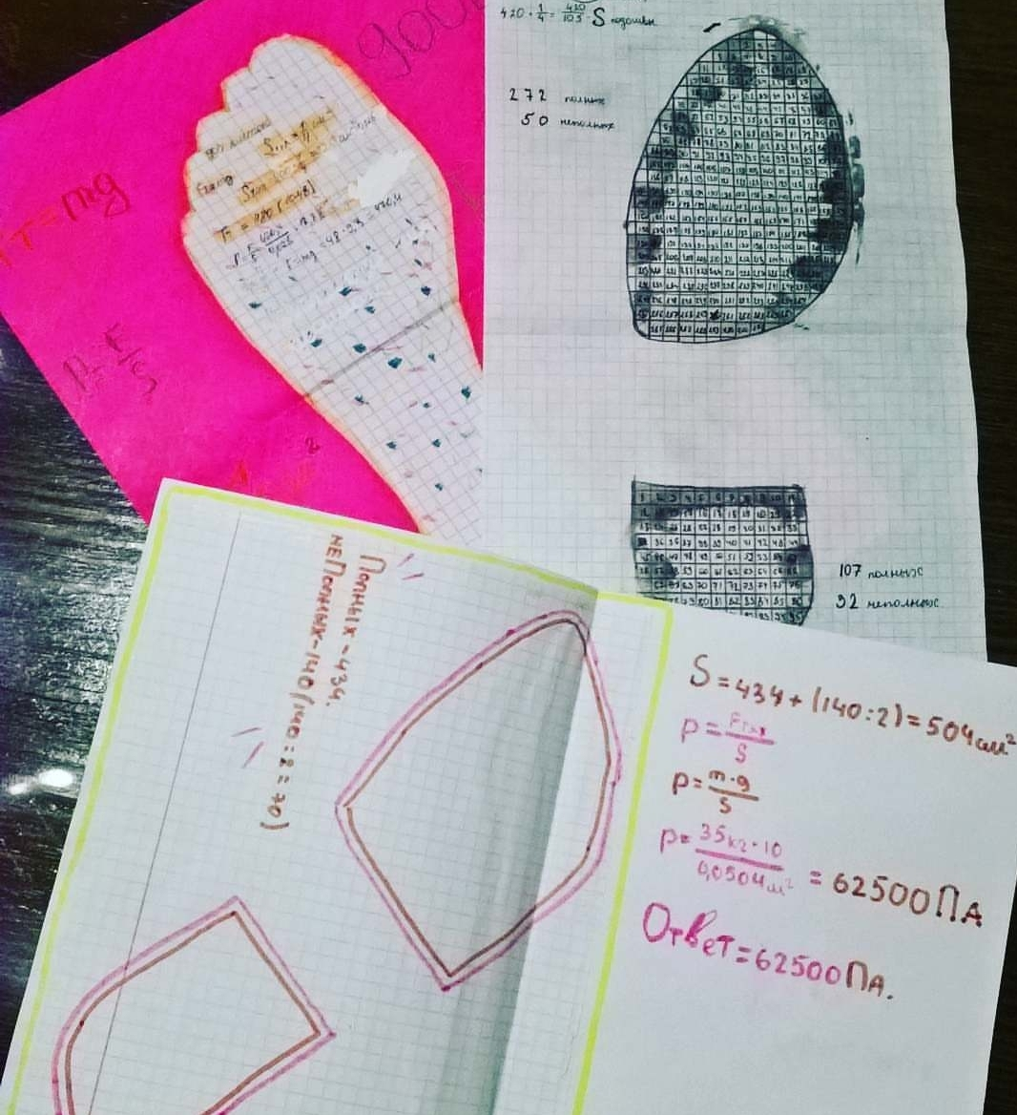
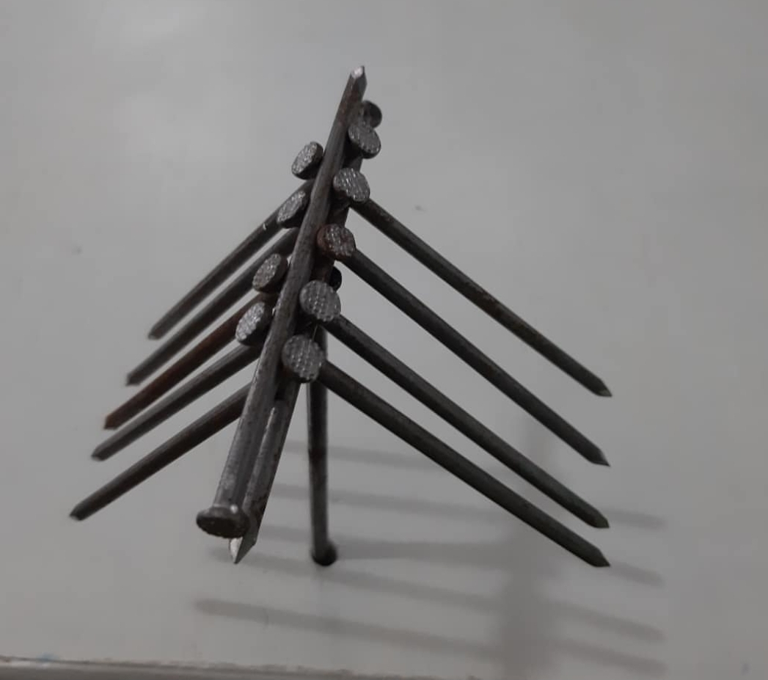
Главное, что физика- это интересно!

